**PALAZZANI.EU S.P.A.**

**www.palazzani.eu**

**Febbraio 2025 | Comunicato istituzionale | Riunione Commerciale 2025 | 21 febbraio 2025 | Casalmorano (CR)**

**VICINI ALLE NECESSITÀ DEL MERCATO**

Si è tenuta lo scorso 21 febbraio 2025 presso la sede di Casalmorano (CR) la riunione commerciale Palazzani.eu S.p.A. Alla presenza di **Marco Palazzani** (General Manager) e **Italo Palazzani** (Presidente) la riunione vendite è stato un importante momento di confronto tra l'Azienda e la sua rete di agenti.

**Andrea Guarneri** - Direttore Commerciale - ha sottolineato come, gli importanti investimenti fatti nel settore della produzione, come in quello della comunicazione, abbiano contribuito ad aumentare la notorietà del marchio su tutto il territorio nazionale, consentendo all’Azienda di ottenere un positivo risultato nel 2024, nonostante un mercato poco brillante.

Un’ampia parte dell’incontro è stata dedicata alla presentazione dei nuovi strumenti di marketing a supporto dell’attività commerciale, illustrati dal team di marketing e comunicazione tra cui la “***Color Box Palazzani***”, uno strumento pratico ed efficace per mostrare dal vivo le finiture ***PVD Color Technology*** e ***HRP Color Technology*** e il praticissimo “***Welcome BOX***”, un set studiato per offrire ai nuovi clienti un’esperienza completa e coinvolgente che, oltre a includere la “***Color Box Palazzani***”, contiene anche il nuovo catalogo emozionale, il listino aggiornato e una basetta con il prodotto in finitura PVD o HRP.

Ampio spazio è stato dedicato anche alla presentazione dei supporti progettati e sviluppati da **Domenico Orefice** per valorizzare al meglio i prodotti **Palazzani** esposti nei punti vendita: un vero e proprio programma che, in perfetto equilibrio tra estetica e funzionalità, aiuterà il Cliente finale a migliorare la sua esperienza di acquisto.

La riunione è proseguita con la presentazione della ***Palazzani Architectural Unit***: la nuova divisione, gestita da personale interno, nata per mettere a disposizione di questi professionisti informazioni, assistenza e servizi “esclusivi” per i loro progetti.

Per la parte relativa alla comunicazione, sono stati illustrati sia il nuovo sito web, sia l’attività sui social che, grazie a campagne mirate nei confronti di architetti e professionisti, stanno generando sia un crescente numero di *lead* qualificati, sia concrete richieste di collaborazione, confermando l’efficacia della strategia aziendale.

Parallelamente al sito web, sono state presentate le caratteristiche tecniche del nuovissimo ***portale B2B***: una piattaforma intuitiva e *user friendly*, dedicata a clienti, rivenditori, grossisti e agenzie di vendita che, attraverso una verifica in tempo reale dei prodotti e delle finiture disponibili a magazzino, consente di migliorare la gestione degli acquisti.

Nel corso della visita alla nuova sala mostra aziendale, prossimo punto centrale di incontro in occasione delle visite di clienti e partner, Marco Palazzani ha confermato il programma dei nuovi investimenti nell’area della produzione industriale e della comunicazione che permetteranno all’Azienda di affrontare con successo le sfide future del mercato.

**IMMAGINI DISPONIBILI**

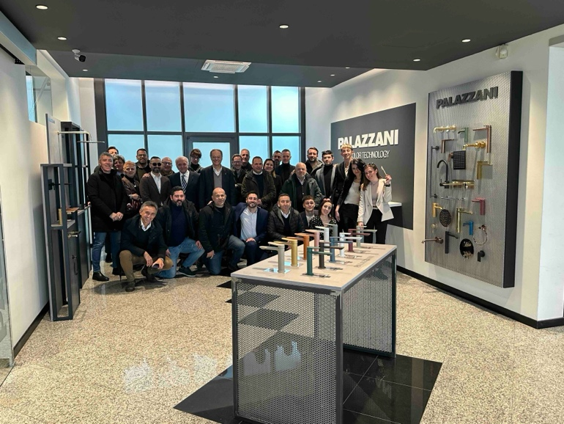

**1. Team Commerciale_Comunicazione_Marketing 2. Espositori**

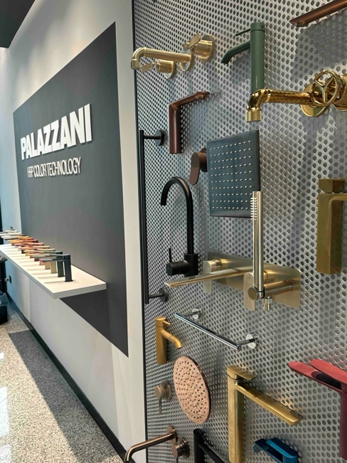

**3. Espositori 4. Supporti Marketing & Comunicazione 5. Welcome BOX**

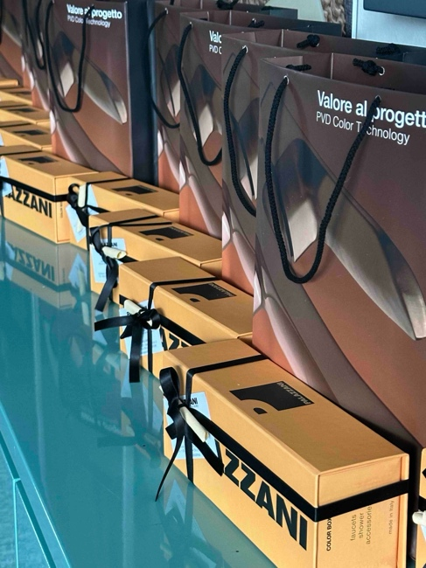

**6. Color Box 7. Marco Palazzani_General Manager 8. Andrea Guarneri_Direttore Commerciale**